Beregning ved triangulation

Hjælpemidler:
Logaritmetabel eller Lommeregner.

Tekster:
Bugge: § 23 Geom.
Triangulering af Danmark
Beregning med logaritmer

Da Bugge sidst i 1700-tallet foretog en triangulering af Danmark begydte han med at opmåle en grundlinie fra Brøndbyehøi til Tinghøj. Linien opmåltes til 14515 Alen. Med udgangspunkt i denne linie udstak man et net af trekanter som dækkede det meste af Sjælland. De første trekanter vises på nedenstående kort:
Trekanternes vinkler blev målt. Resultatet vises i tabellen:

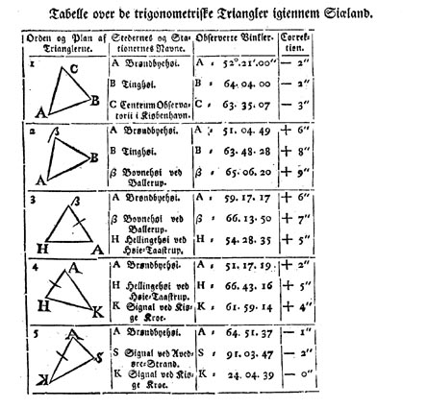

Læs mere om baggrunden for øvelsen på www.geomat.dk/kildetekster/triangulering.htm

Formålet med øvelsen er at efterprøve Bugges beregninger af sider i trekanter opstået ved triangulering.
- Beregn længden af siden Aβ i trekant 2.
Beregningen og opstillingen af udregningerne skal være som beskrevet i Bugge Geom § 23.
Det vil sige at der ikke må bruges lommeregner. I stedet for logaritmetabel kan dog bruges lommeregnerens log-knap, i så fald indstilles lommeregneren til at regne med 7 decimaler.
- Beregn på samme måde længden af siden HA i trekant 3 og dernæst længden af siden HK i trekant 4.
- Bugge angiver afstanden fra H : Hellingehøi ved Høie-Taastrup til K: Signal ved Kiøge Kroe til 14270,25 Alen. Sammenlign dette med den i punkt 2 fundne afstand.

